巧用构造法化零为整证明条件不等式
西安昆仑中学（710043） 潘爱民
本文采用化零为整的方法，举例介绍通过巧妙构造和要证不等式结构相关的恒成立不等式来证明已知字母和为常数的条件不等式。在构造时要特别注意利用等号成立的条件和项的系数特点，用待定系数的法来确定所构造恒成立不等式的系数，技巧就体现在这方面。
例1、设正数、、满足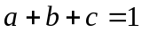。
求证：（1）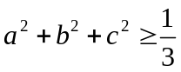；
（2）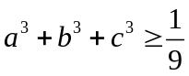；
（3）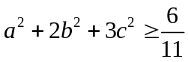；
（4）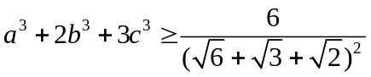
（1）证明：显然当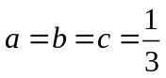满足已知，且所证不等式等号成立。由此，构造以下三个不等式：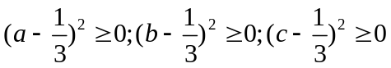,即：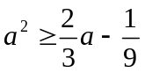；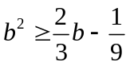；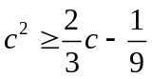。
注意该三个不等式等号成立的条件是。
所以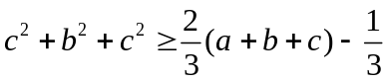，即：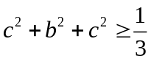，当等号成立。
（2）证明：显然当满足已知，且所证不等式等号成立。由此，构造不等式：
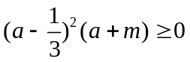，其中的值为正数，且使该不等式的展开式二次项系数为零。故取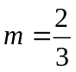，即：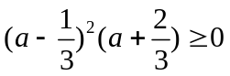，得：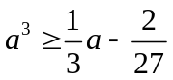；同理得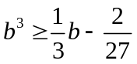；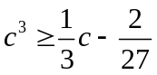。
注意当时，该三个不等式等号同时成立。所以：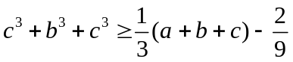，即。当等号成立。
（3）证明：为了满足已知条件和所证不等式，构造以下三个不等式：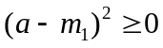；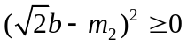；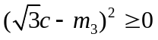。其中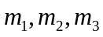的值由以下条件来确定，等号成立的条件：当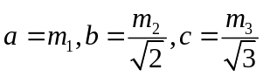时三个不等式等号同时成立。由已知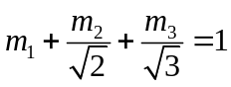；三个不等式的展开式的一次项系数相等，即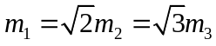。所以有得：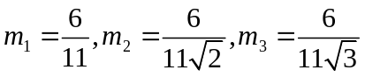。代入所构造的三个不等式并展开得：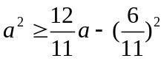，
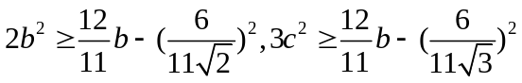。所以：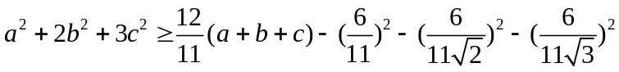，即：
其中当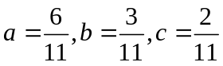等号成立。
事实上，由该方法可得到一般情况。定理：设正数、、满足。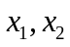为正数。则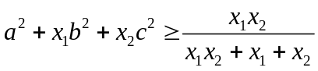。其中当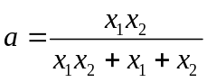，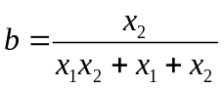，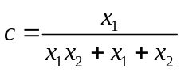等号成立。
（4）证明：为了满足已知条件和所证不等式，构造以下三个不等式：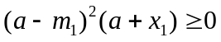，。其中，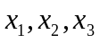均为正数，且其值由以下条件来确定：等号成立的条件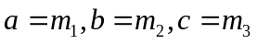，由已知得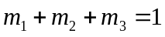；三个不等式展开式的二次项系数为零，即： ；三个不等式展开式的一次项系数相等，即：。由得：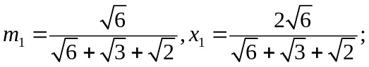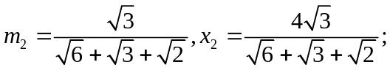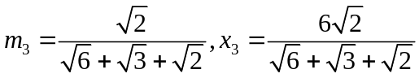。代入所构造的三个不等式并展开得：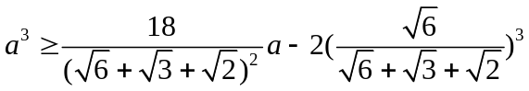；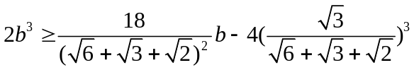；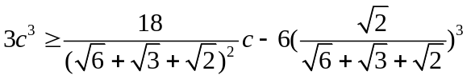。
所以：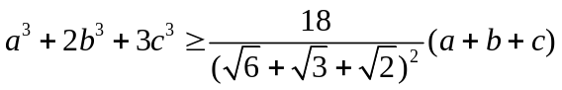 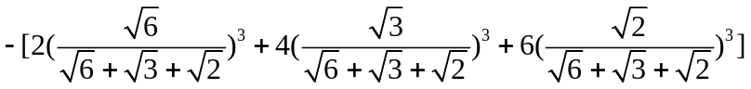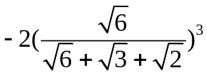。即：，当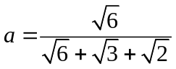，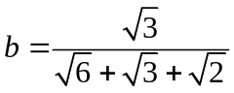，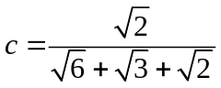时等号成立。
事实上，由该方法可得到一般情况。定理：设正数、、满足，为正数。则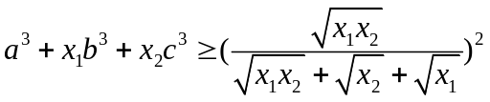，其中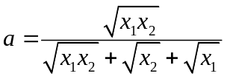，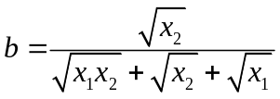，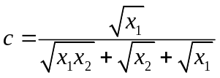时等号成立。
例2，设正数、、满足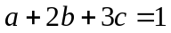。
求证： 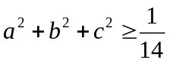。
证明：根据已知和所证不等式的结构特点，化零构造以下三个不等式：，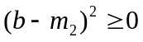，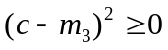。其中的值由以下条件确定：等号同时成立的条件，即时三个不等式等号同时成立，所以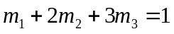；三个不等式展开式的一次项系数比为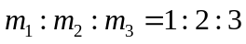。由解得：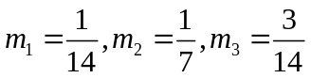。代入三个不等式并展开得：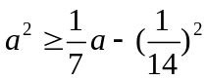，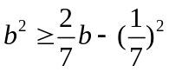，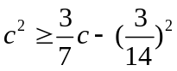。所以，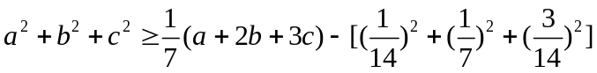。即：，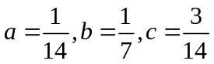时等号成立。
事实上，由该方法可得到一般情况。定理：设正数，，，满足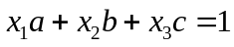，则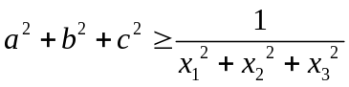，其中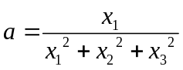，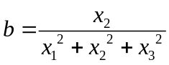，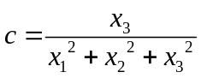时等号成立。
例3，设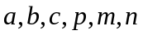均为正数，已知。
求证：（1）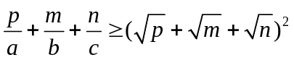；
（2）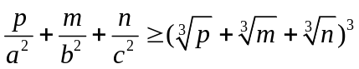。
（1）证明：由恒成立不等式构造变形得：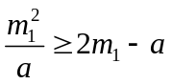；同理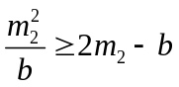；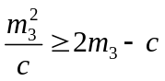。其中的值由以下条件确定：等号同时成立的条件，即时三个不等式等号同时成立。所以。将上面三个不等式的左边与所证不等式左边对应项的系数比较，令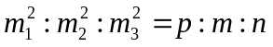。由解得：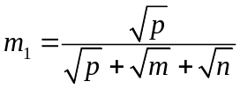，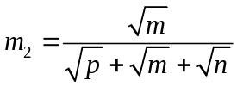，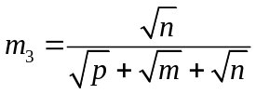。将的值代入上面三个不等式并相加得：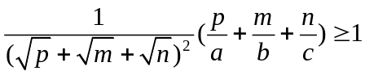。所以，其中当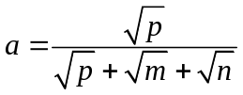，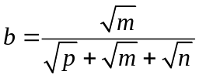，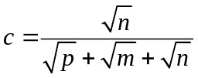时等号成立。
（2）证明：由恒成立不等式展开，并令一次项系数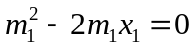，即：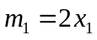。构造变形得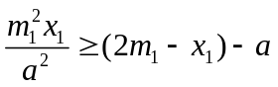，即：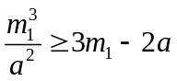。同理可构造：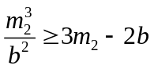，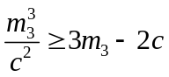。其中的值由以下条件确定：等号同时成立的条件，即时三个不等式等号同时成立。所以。将上面三个不等式的左边与所证不等式左边对应项的系数比较，令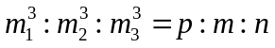。由解得：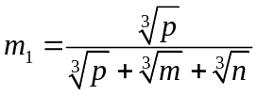，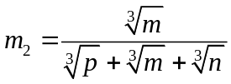，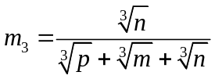。将上面三个不等式相加并由已知和的值代入得：，其中当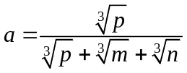，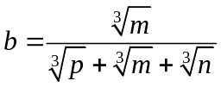，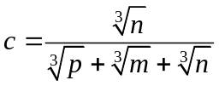时等号成立。
事实上，由例2构造证明，可推广到一般情况，得恒成立不等式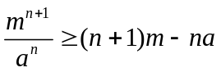，其中为正整数，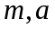为正数，且当时等号成立。（该不等式可用数学归纳法证明）由此可得定理：设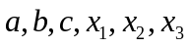均为正数，为正整数，已知。则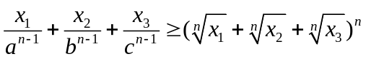，其中当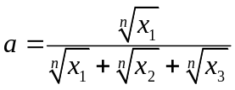，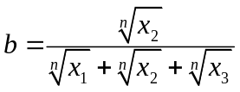，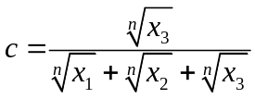时等号成立。

